LP Contabilidad

Temas Activo Fijo

**Tema 1**

Base 99.999.999

Año 2020

No esta reconociendo los meses a depreciar periodo actual

Solo me pasa cuando ingreso activos fijos nuevos

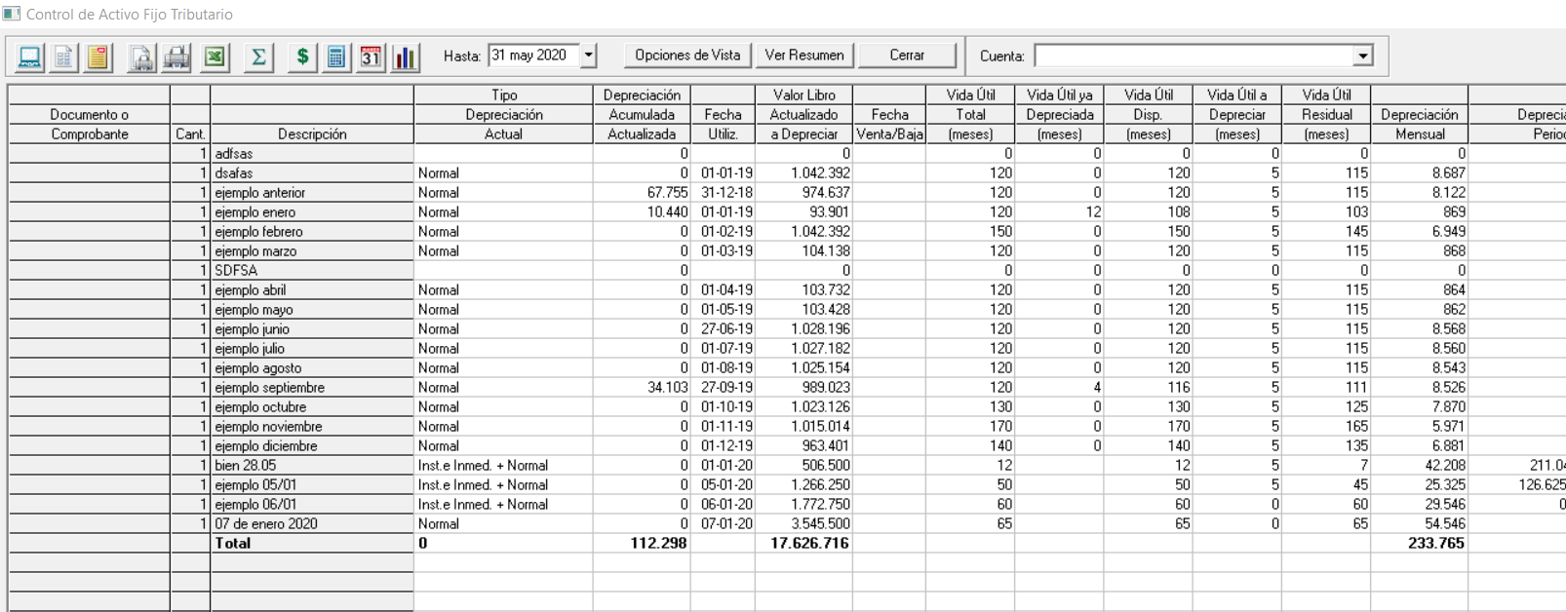

En los demás activo fijo me muestra “5 meses” ya que llevo el reporte a Mayo 2020

**Tema 2**

Base 99.999.998

Año 2020

Esta mostrando “Araucanía + Normal”

Solo me pasa cuando ingreso activos fijos nuevos

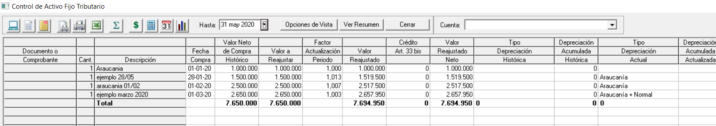

Luego entro al activo fijo y coloco aceptar y queda OK

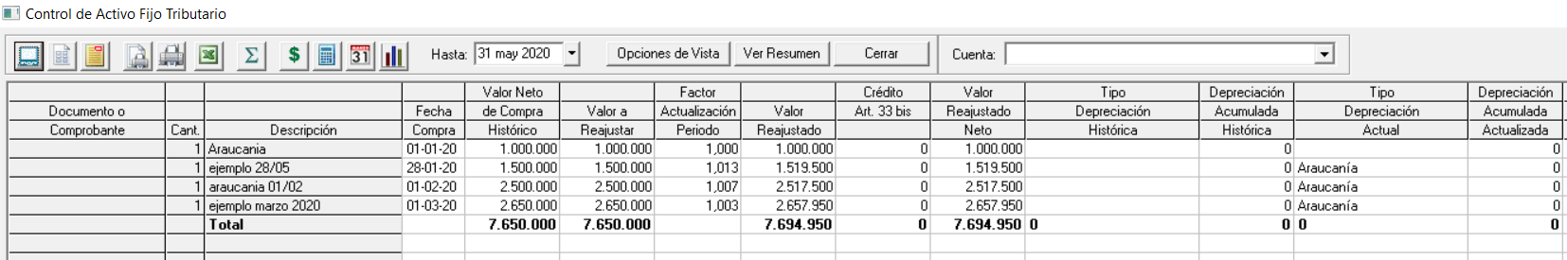

¿esto le pasara a los clientes?

**Tema 3**

Base 99.999.999

Año 2020

Lo mismo que el tema 1, incluso arrojando el informe a diciembre 2020 (ingresando puntos de IPC para todo el año (valores supuestos)) no muestra los meses a depreciar y por lo tanto no hace cálculo de depreciación

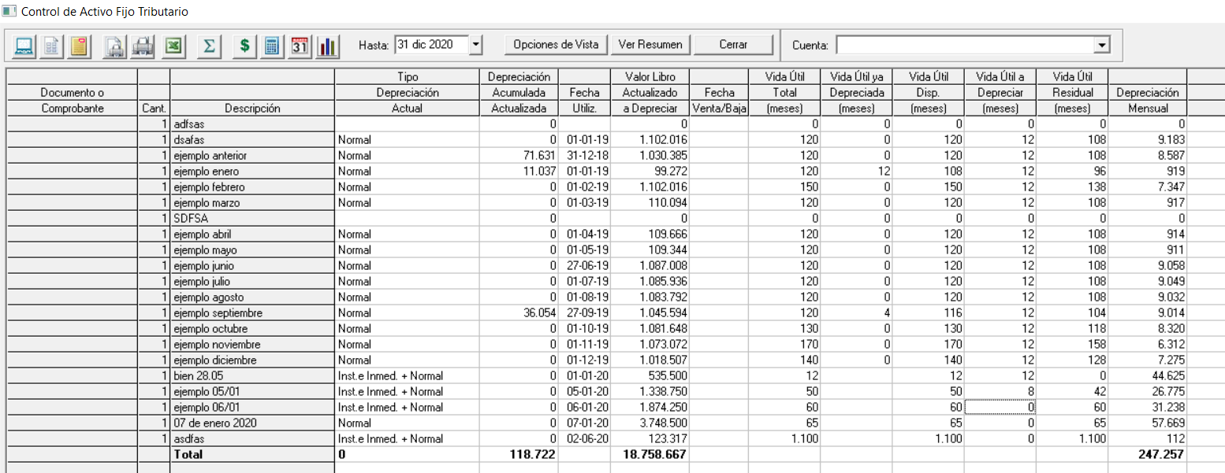

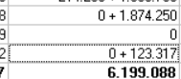

**Tema 4**

Agregar

Artículos 21 y 22 Transitorios

